Задание 1 для детей 6 лет. Сконструировать из деталей ЛЕГО петушка нарисовать на листке в клеточку схемы. Придумать и рассказать историю про петушка.

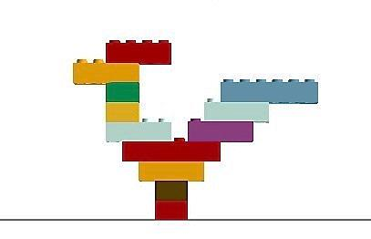

Задание 2 для детей 6 лет. Сконструировать из деталей ЛЕГО курочку и цыплёнка, нарисовать на листке в клеточку схемы. Придумать и рассказать историю про семью .

